## 底板分类

目前模块对接的底板分为两种：

1. W5500底板

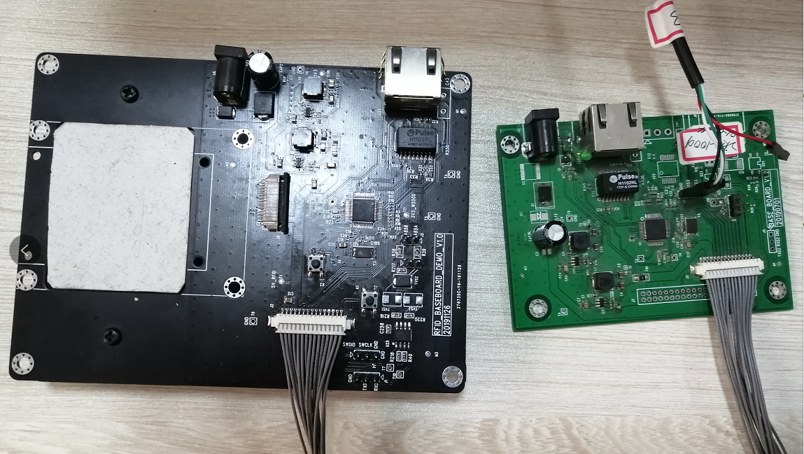

1. 第三方底板

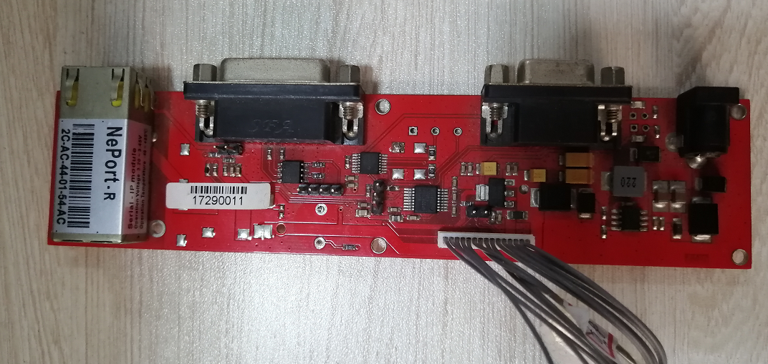

**注意：使用第三方底板时，排线的线序需要调整下，将排线的rx与tx反接。（使用W5500底板不需要反接）**

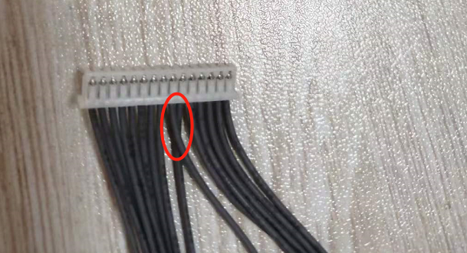

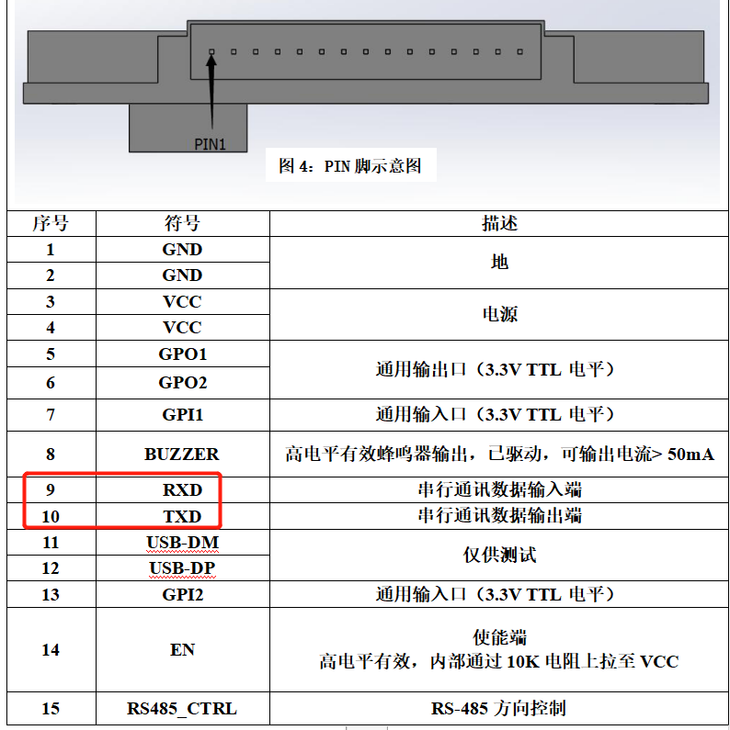

## 底板使用

1. W5500底板对接服务器

上位机使用串口连接，配置读写器模式、服务器IP信息。

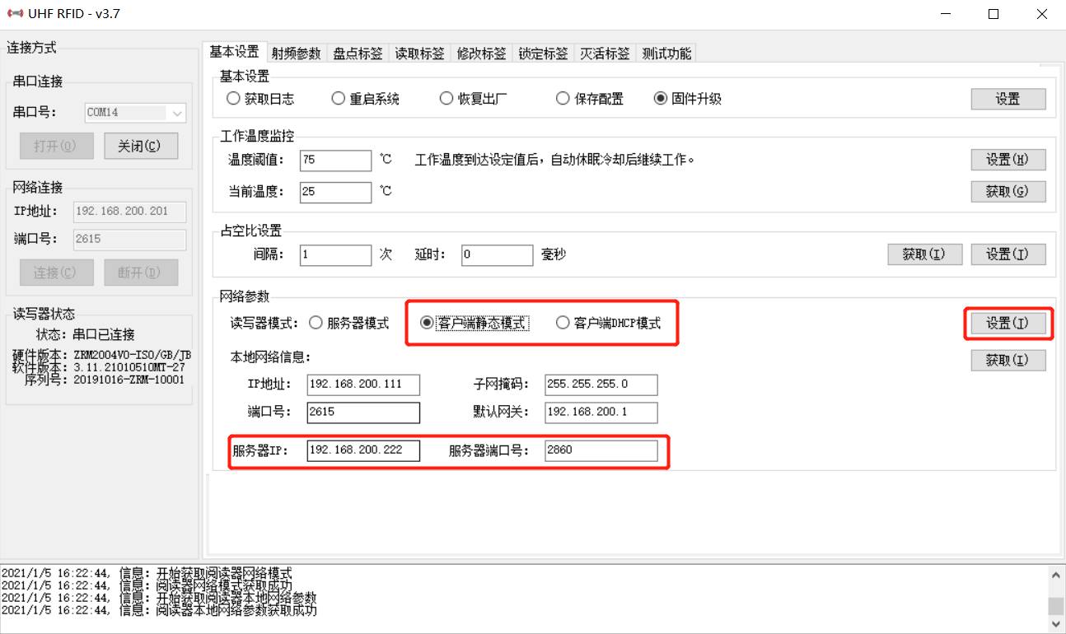

1. 第三方底板对接上位机

参考《评估板对接RFID模块使用说明》

1. 第三方底板对接服务器
2. RFID模块配置为服务器模式

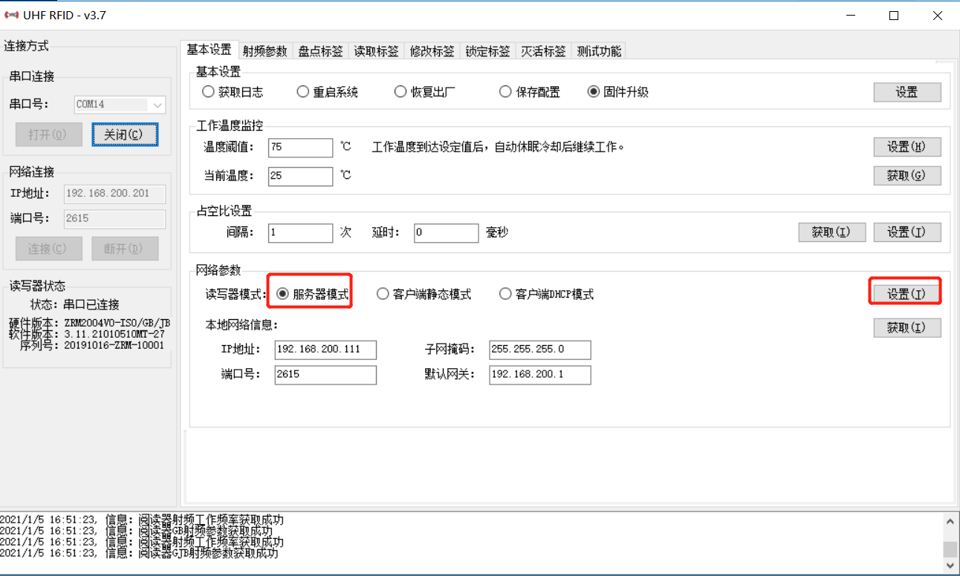

1. 对底板进行如下配置

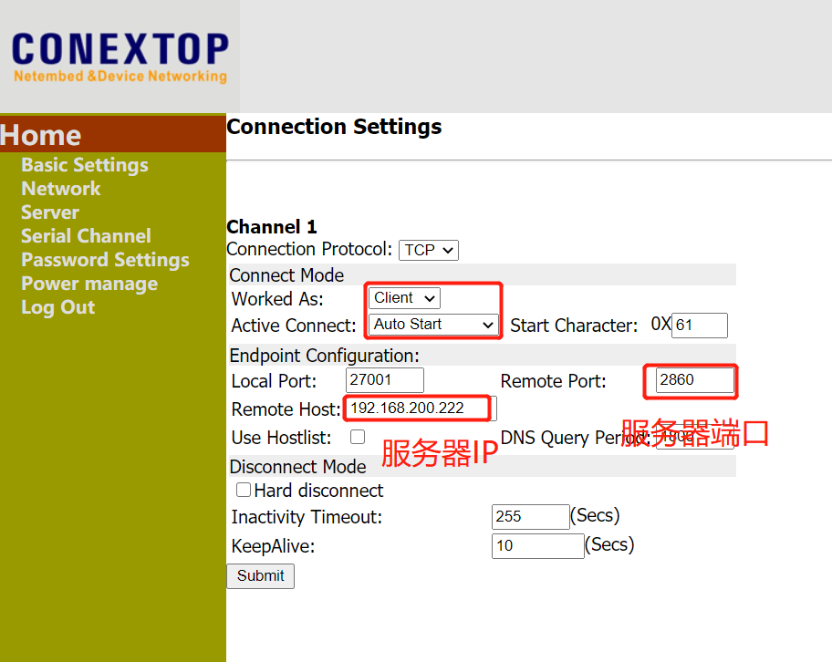

配置完成后，保存重启

